Annexe 1

1. Place Charcot

(rue du Docteur Charcot)

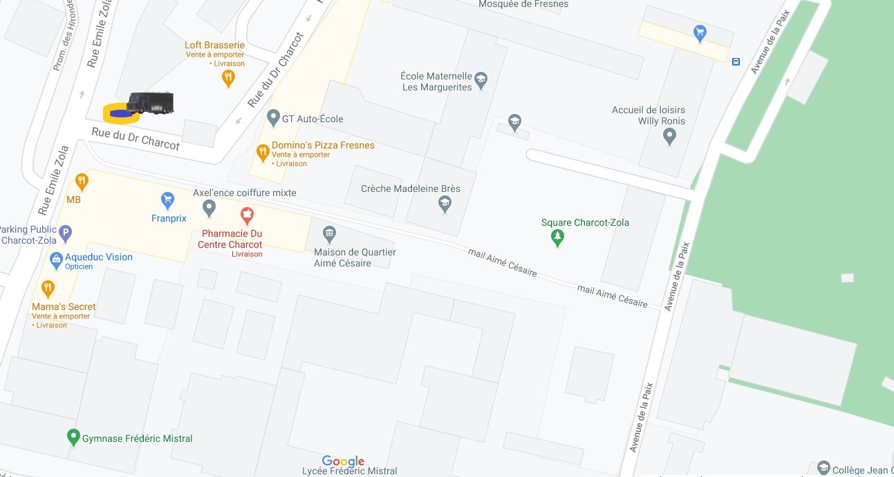

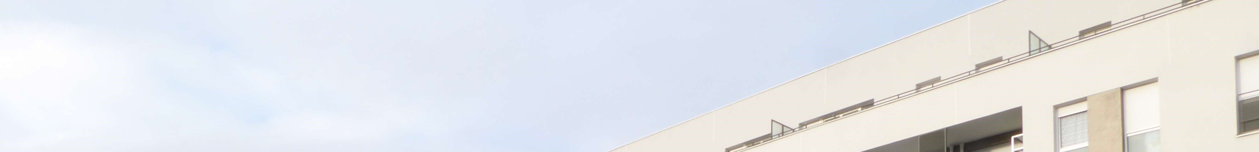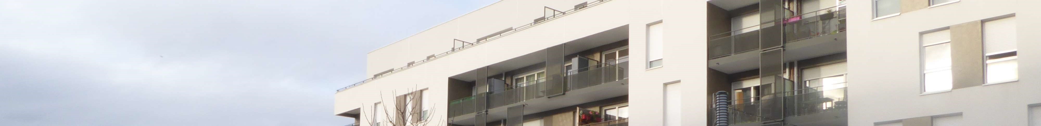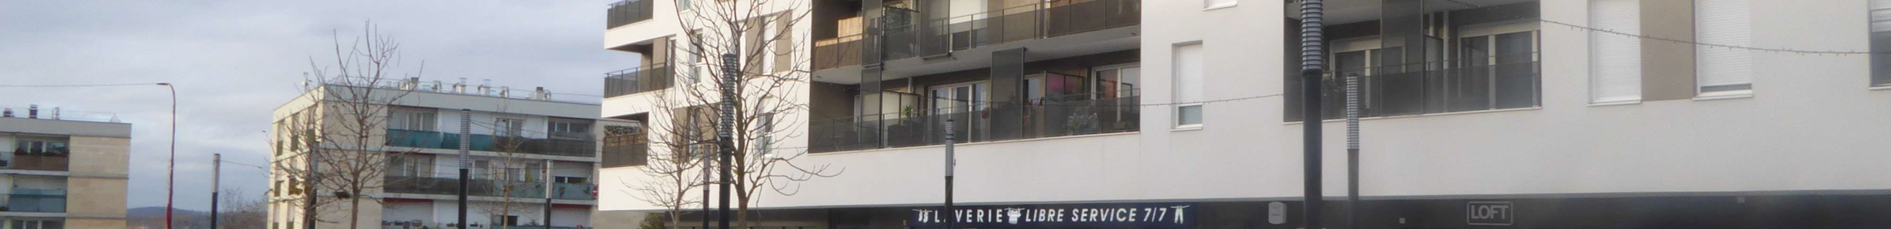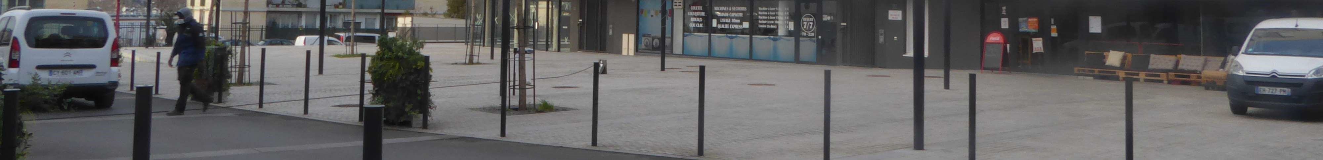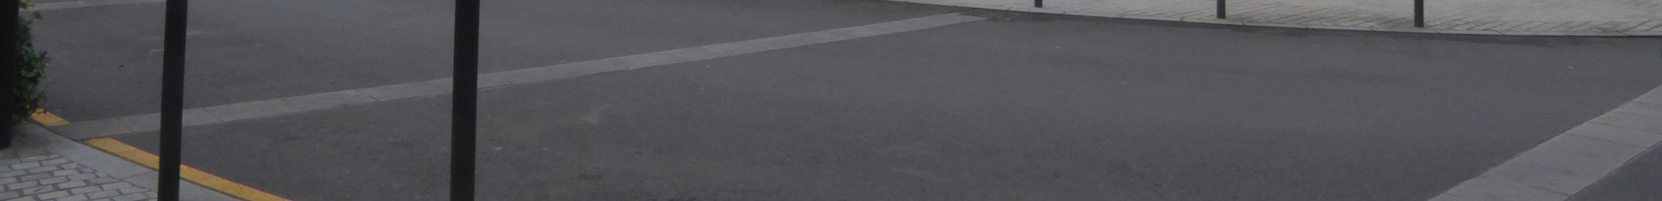

1. Stade de La Paix

(61 avenue de La Paix)

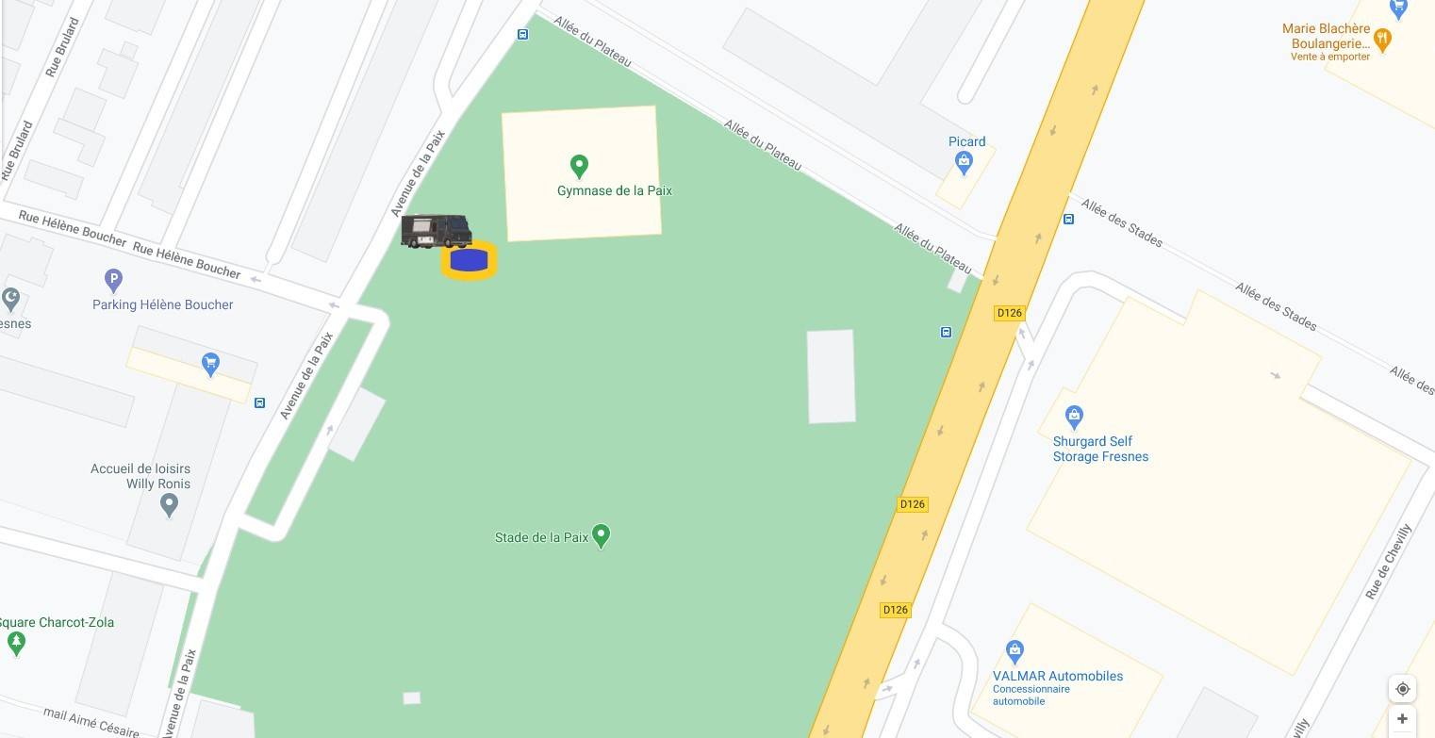

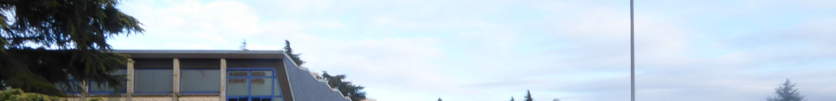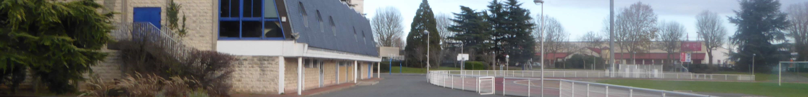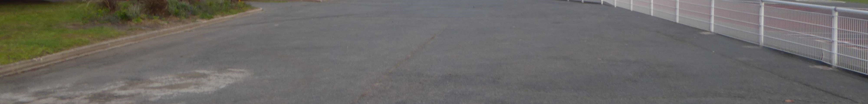

1. - Mail Stéphane Hessel

(Éco quartier Cerisaie)

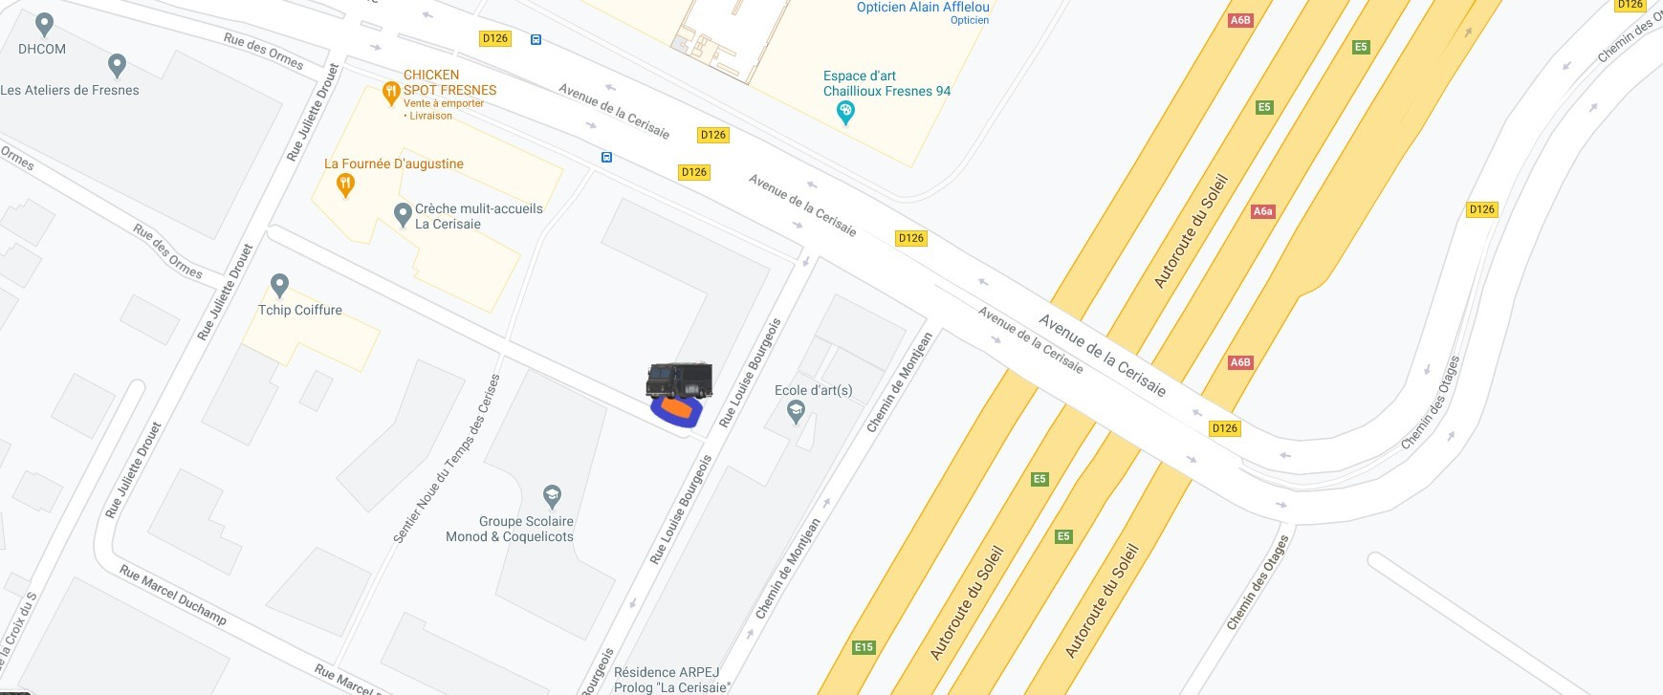

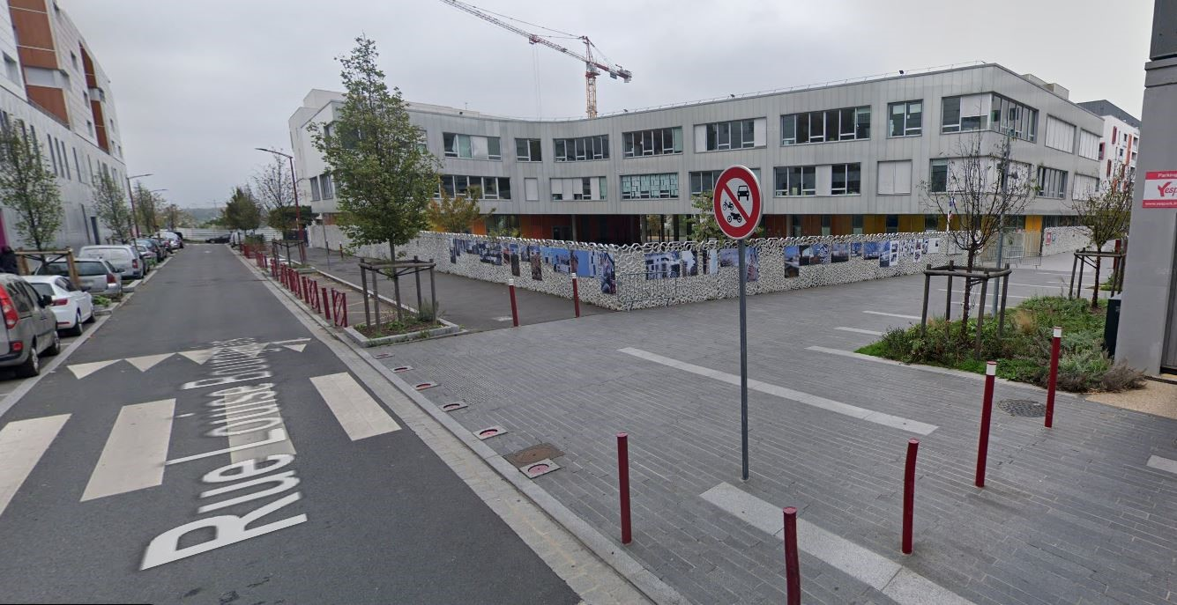

1. - Parvis de la Bibliothèque

(26 rue Maurice Ténine)

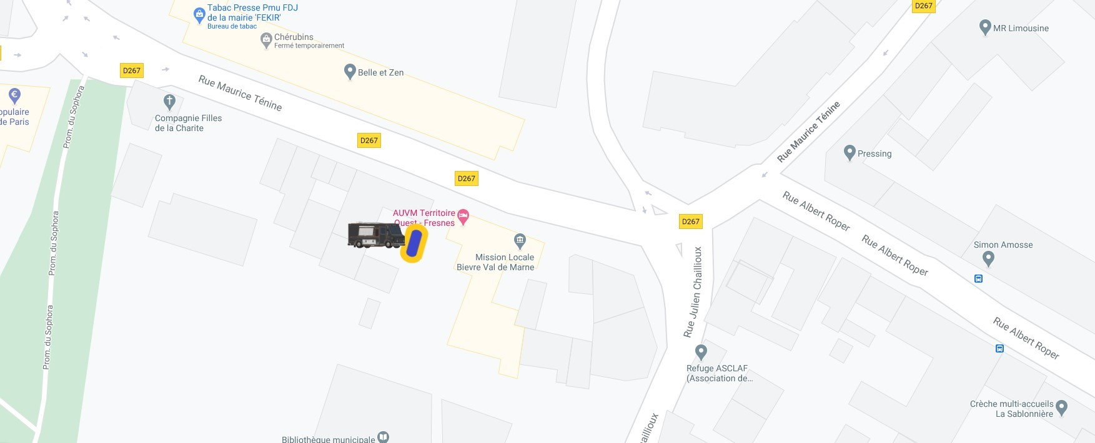

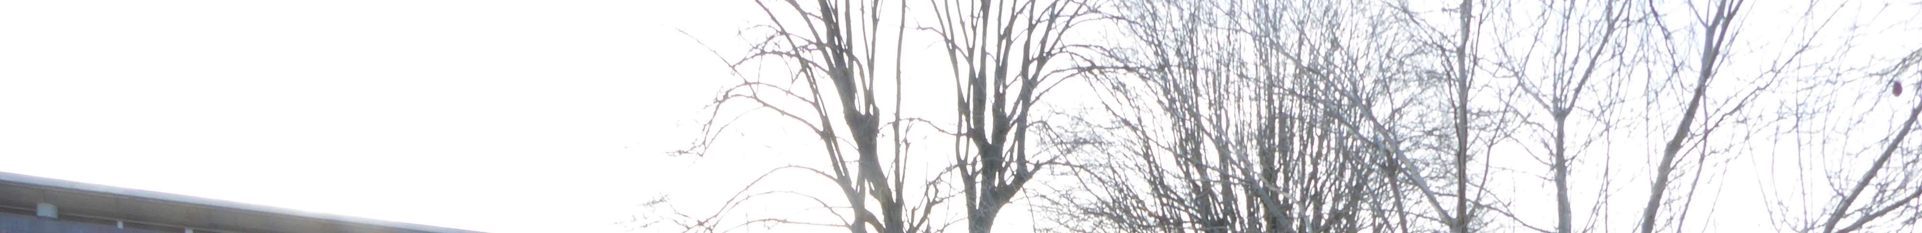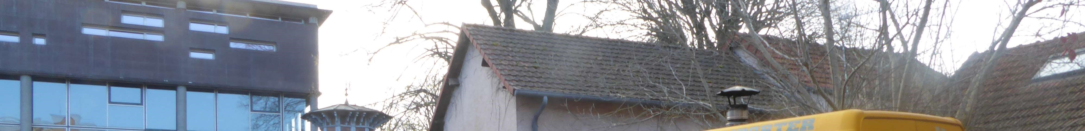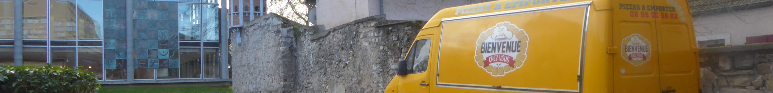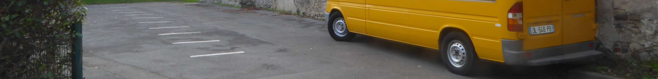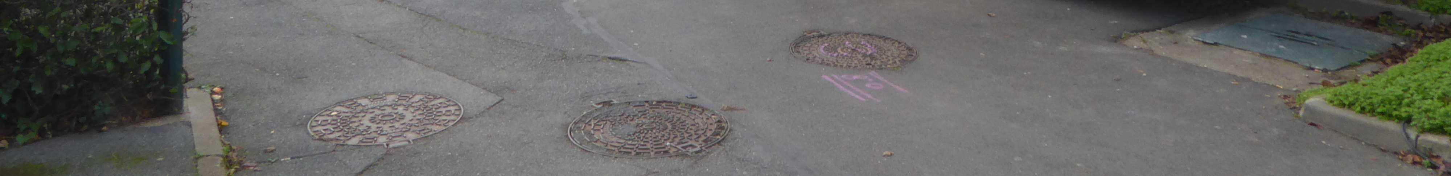

5 - Dalle Charles De Gaulle

(A 50m de l’arrêt du TVM Le Clos La Garenne avenue de la Division Leclerc, en face du rond point Roosevelt)

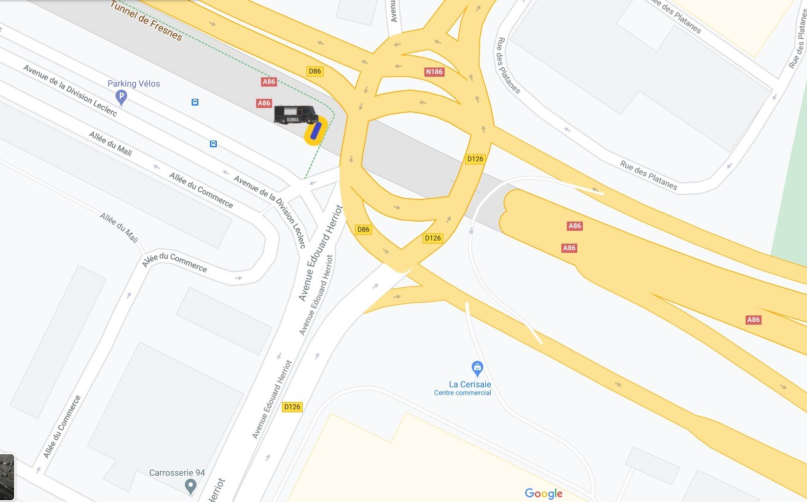

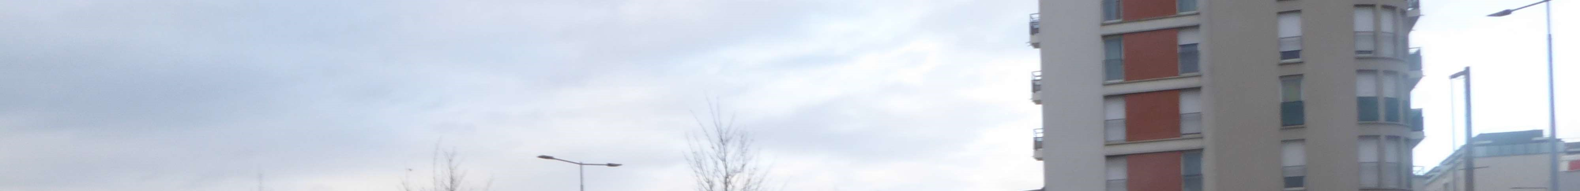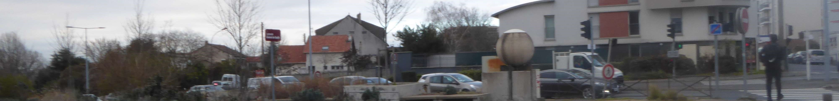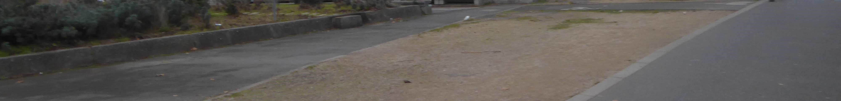

Annexe 2

Formulaire de demande d’emplacement de commerce ambulant ou

Food-Truck à Fresnes

Informations personnelles

Nom : Prénom :

Société :

Numéro de TVA intracommunautaire :

Numéro de SIRET :

Adresse : Code postal : Téléphone : Email : Site Internet :

Informations Food Trucks - Candidature

* Type de véhicule : □ Camion □ Vélo électrique □ Triporteur □ Autres : …………………

* Dimensions du véhicule : …….mètres de long sur ……. mètres de large

* Installation de chevalet ou de mange-debout : □ oui □ non

* Installation de tables, chaises et parasols : □ oui □ non

Si oui, combien : …………………………………………………….

* Besoin d’un raccordement électrique sur le réseau de la ville : □ oui □ non

* Disposez-vous d’un groupe électrogène : □ oui □ non

Si oui : □ neuf □occasion // niveau sonore : I…………I DB

* Type de produits proposés à la vente :

…………………………………………………………………………………………………

* Présentation succincte de l’activité et de l’offre du Food Truck :

…………………………………………………………………………………………………………………………………

…………………………………………………………………………………………………………………………………

…………………………………………………………………………………………………………………………………

…………………………………………………………………………………………………

* Expériences similaires dans d’autres villes et contacts dans ces villes :

…………………………………………………………………………………………………………………………………

…………………………………………………………………………………………………………………

…………………………………………………………………………………………………………………………………

…………………………………………………………………………………………………………………

* Prix pratiqués :

…………………………………………………………………………………………………………………………………

…………………………………………………………………………………………………………………………………

…………………………………………………………………………………………………………

* Utilisation de conditionnements respectueux de l’environnement : □ oui □ non • Utilisation de produits de l’agriculture responsable et/ou locale : □ oui □ non
* Commerçants ou producteurs locaux sélectionnés :

o Nom/Activité : …………………………………. Commune : …………… o Nom/Activité : ………………………………… Commune : ……………… o Nom/Activité : ………………………………… Commune : ………………

* Lieu de stockage des aliments après départ de l’emplacement :

………………………………………………………………………………………………

* Respect de la chaîne du froid et conditions de stockage pendant l’utilisation de l’emplacement :

…………………………………………………………………………………………………………………………………

…………………………………………………………………………………………………………………………………

…………………………………………………………………………………………………………………………………

…………………………………………………………………………………………………

* Effectif du Food Truck : I………I Recrutements envisagés : □ Oui, combien : I……I □ Non

Fresnes dispose de 5 emplacements répartis sur l’ensemble de la commune et disponibles en journée (de 10h30 à 15h00) ou en soirée (de 16h00 à 22h00) en fonction des sites.

Merci de cocher la (ou les) case(s) correspondant à votre demande dans le tableau suivant.

La Ville se réserve le droit de valider les jours, créneaux horaires et emplacements en fonction des besoins.

EMPLACEMENTS DISPONIBLES AVEC TERRASSE POUR LA PÉRIODE DU 01 mai 202 AU 31 DECEMBRE 2025

|  |  |  |  |  |  |  |  |
| --- | --- | --- | --- | --- | --- | --- | --- |
|  | Lundi | Mardi | Mercredi | Jeudi | Vendredi | Samedi | Dimanche |
| Place Charcot  (rue du Docteur Charcot) | □Midi      □Soir | □Midi      □Soir | □Midi      □Soir | □Midi      □Soir | □Midi      □Soir | □Midi      □Soir | □Midi      □Soir |
| Stade de La Paix  (61 avenue de La Paix) | □Midi      □Soir | □Midi      □Soir | □Midi      □Soir | □Midi      □Soir | □Midi      □Soir | □Midi      □Soir | □Midi      □Soir |
| Mail Stéphane Hessel  (Éco quartier Cerisaie) | □Midi      □Soir | □Midi      □Soir | □Midi      □Soir | □Midi      □Soir | □Midi      □Soir | □Midi      □Soir | □Midi      □Soir |
| Parvis de la  Bibliothèque  (26 rue Maurice Ténine) | □Midi      □Soir | □Midi      □Soir | □Midi      □Soir | □Midi      □Soir | □Midi      □Soir | □Midi      □Soir | □Midi      □Soir |
| Dalle Charles De Gaulle  (A 50m de l’arrêt du TVM Le Clos  La Garenne avenue de la Division  Leclerc, en face du rond point  Roosevelt) | □Midi      □Soir | □Midi      □Soir | □Midi      □Soir | □Midi      □Soir | □Midi      □Soir | □Midi      □Soir | □Midi      □Soir |

Date Cachet

Signature

Nom-Prénom